

Future Net Web Si
統計調査アプリ
(インストール)

目次
第 1 章 はじめに 4
1-1. 本書の目的 4
2-1. 文言について 4
3-1. システム要件 4
第 2 章 統計調査アプリ 5
2.1. インストール 5

変更履歴
Ver | 変更日付 | 内容 | 更新者
1.0 | 2024.11.19 | 新規作成 | FD）山本
2.0 | 2025.12.11 | 画像の差し替え、 | FD）山本

- はじめに

本書の目的
- 本資料では統計調査アプリのセットアップについて説明します。
- 統計調査アプリの操作は本資料には含まれていません。

文言について
- FutureNetWeb SiはFNWSiと記載します。

システム要件
- FutureNetWeb Siシステムの利用していることが前提です。
- Windows10 / Widows11 64bitの端末

- 統計調査アプリ

インストール
統計調査アプリのアプリケーションをインストールします。

- 統計調査アプリのメディアをパソコンに入れます。

CDに格納されている「setup」フォルダ内の「StatisticsSetup」または「StatisticsSetup.msi」をダブルクリックします。
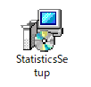

セキュリティ対策ソフトでインストールが阻止される場合は、一時的にセキュリティ対策ソフトの設定をOFFにしてください。

- 「次へ」をクリックします。
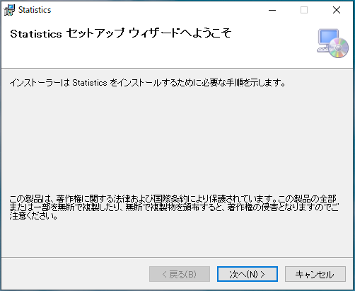

- インストール先のフォルダを確認後、「次へ」をクリックします。
インストール先のフォルダは通常、そのままで問題ありません、
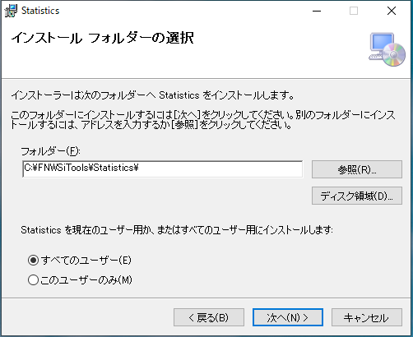
任意のフォルダに変更した場合はインストール先フォルダを変更してください。

- 「次へ」をクリックしますとインストールを開始します。
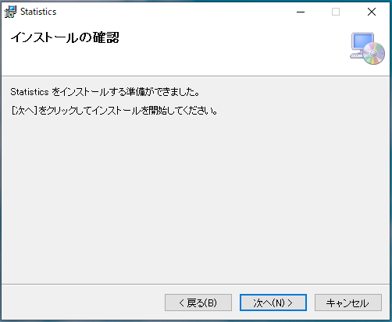

- ※ユーザーアカウント制御画面が表示される場合があります。
表示されたら、【はい】ボタンをクリックしますとインストールが開始されます。

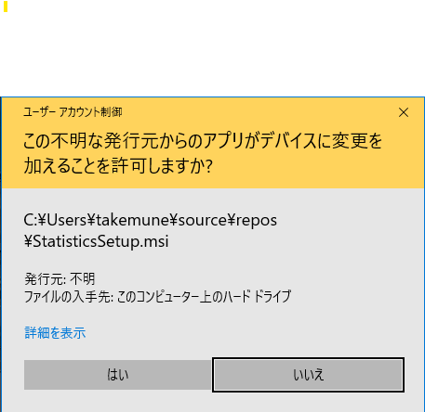

- 「施設情報を登録」が表示されます。

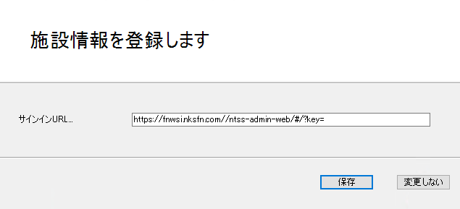

- 左図と同様のデスクトップアイコンを右クリックして「プロパティ」をクリックします。
右図と同様のプロパティ画面が表示されますのでＵＲＬの内容をコピーして、【OK】ボタンをクリックします。
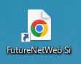
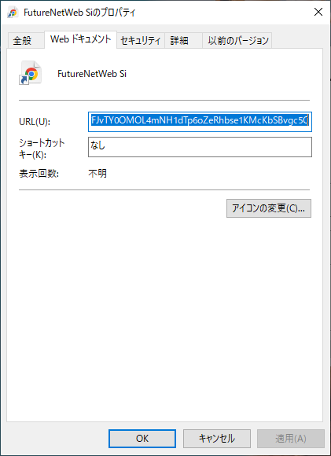

- コピーした内容を「サインインURL」の入力欄に貼り付けして、【保存】ボタンを
クリックします。
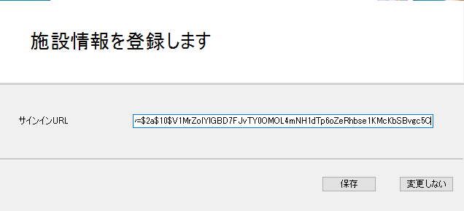

- 【保存】ボタンをクリック後にメッセージが表示されます。
「正常に登録されました」と表示されましたら、【OK】ボタンをクリックします、次の画面に進みます。

※「無効なURL形式です」と表示された場合は、【OK】ボタンをクリックして、サインインURLの入力内容を確認して、再度、サインインＵＲＬの入力欄にして処理を行ってください。

※【変更しない】ボタンにて進めた場合には、統計調査アプリのサインイン画面でサインイン
ＵＲＬを入力する必要があります。

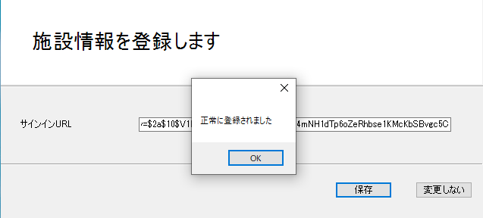

- インストールが完了します。【閉じる】ボタンをクリックして終了です。
